Министерство образования Республики Беларусь

Учреждение образования

«Белорусский государственный университет информатики и радиоэлектроники»

Институт информационных технологий

Надежность программного обеспечения

Лабораторная № 2

«Проведение наблюдений за работой вычислительного комплекса и их первичная обработка. Обработка результатов наблюдений за работой вычислительного комплекса.»

Вариант № 12

Выполнил: студент гр. 581061 Фут Д.С.

Проверила: Бахур Н.И.

Минск 2017

Лабораторная № 2

«Проведение наблюдений за работой вычислительного комплекса и их первичная обработка. Обработка результатов наблюдений за работой вычислительного комплекса.»

Вариант № 12

**Цель работы:** Сымитировать работу вычислительного комплекса во время его эксплуатации путём записи данных о работе в аппаратный журнал. Обработать зафиксированные результаты наблюдений за работой вычислительного комплекса.

Согласно задания под наблюдение берётся 4 компьютера. При этом длительность рабочего дня составляет 8 часов.

Конфигурации всех наблюдаемых компьютеров одинаковые и соответствуют следующему описанию:

Процессор Intel Pentium Dual Core 2200, HDD SAMSUNG_400_HD400LD, ОЗУ 1024 мБ, монитор TFT LG №19'', дата ввода в эксплуатацию 01.12.09.

Техобслуживание происходи в конце каждой 8-часовой смены, например, длительность работы 16 час начиная с включения компьютера в 8-00, работа, техобслуживание с 15-45 до 16-00, затем работа, снова техобслуживание с 1-00 до 14-15, затем работа, снова техобслуживание с 23-45 до 24-00, затем выключение компьютера в 24-00, на следующие сутки всё повторяется.

Заданы следующие периоды отказов:

Комп №1 – отказ № 6 в первые сутки в 10-10, отказ № 7 на третьи сутки в 10-10, отказ № 2 на пятые сутки в 14-25, отказ № 6 на седьмые сутки в 9-40, отказ № 6 на седьмые сутки в 12-00, комп № 2 – отказ № 6 в первые сутки в 15-10, отказ № 7 на пятые сутки в 10-10, отказ № 2 на седьмые е сутки в 14-25, комп № 3 – отказ № 6 в первые сутки в 10-10, отказ № 7 на вторые сутки в 10-10, отказ № 2 на третьи сутки в 14-25, отказ № 6 на шестые сутки в 9-40,отказ № 6 на пятые сутки в 9-40, отказ № 6 на шестые сутки в 12-00, отказ № 5 на седьмые сутки в 14-25, комп № 4 – отказ № 6 в первые сутки в 11-40, отказ № 7 на вторые сутки в 15-10, отказ № 2 на третьи сутки в 14-25, отказ № 6 на четвёртые сутки в 9-40, отказ № 6 на пятые сутки в 15-30, отказ № 5 на шестые сутки в 14-25, отказ № 6 на седьмые сутки в 09-25

ТУТ Я ВСТАВЛЯЮ ОБЩИЙ ЖУРНАЛ В АЛЬБОМНОЙ ОРИЕНТАЦИИ

Необходимо обработать результаты наблюдения и изобразить временные диаграммы эксплуатации компьютера и рассчитать показатели фактической надёжности оборудования (наработку на отказ, среднее время восстановления работоспособного состояния, коэффициент готовности и коэффициент технического использования). Далее необходимо составить программу обеспечения надёжности и рассчитать предложения в заявку в отдел снабжения на приобретение расходных материалов на техобслуживание оборудования.

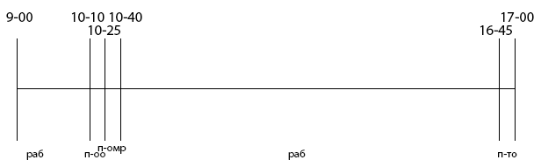

Рис. 1 – Диаграмма эксплуатации компьютера 1 за 1ые сутки наблюдения

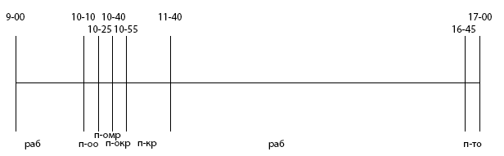

Рис. 2 – Диаграмма эксплуатации компьютера 1 за 3ие сутки наблюдения

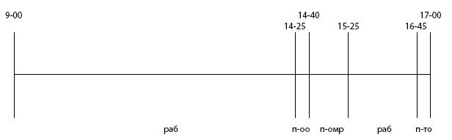

Рис. 3 – Диаграмма эксплуатации компьютера 1 за 5ые сутки наблюдения

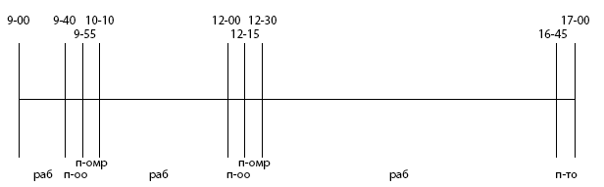

Рис. 4 – Диаграмма эксплуатации компьютера 1 за 7ые сутки наблюдения

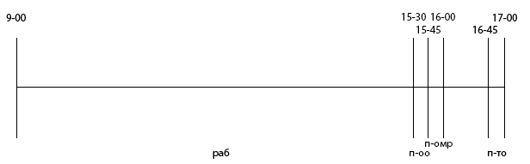

Рис. 5 – Диаграмма эксплуатации компьютера 2 за 1ые сутки наблюдения

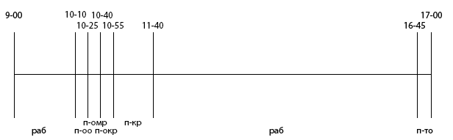

Рис. 6 – Диаграмма эксплуатации компьютера 2 за 5ые сутки наблюдения

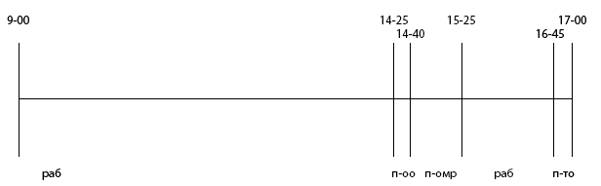

Рис. 7 – Диаграмма эксплуатации компьютера 2 за 7ые сутки наблюдения

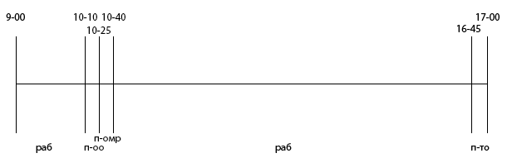

Рис. 8 – Диаграмма эксплуатации компьютера 3 за 1ые сутки наблюдения

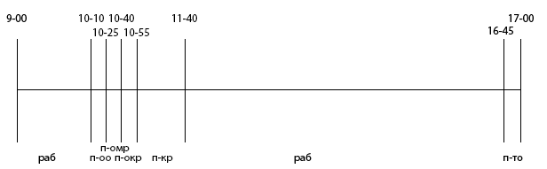

Рис. 9 – Диаграмма эксплуатации компьютера 3 за 2ые сутки наблюдения

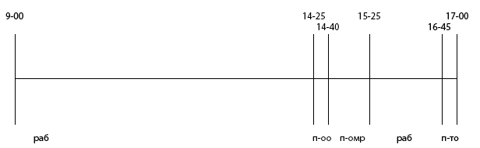

Рис. 10 – Диаграмма эксплуатации компьютера 3 за 3ие сутки наблюдения

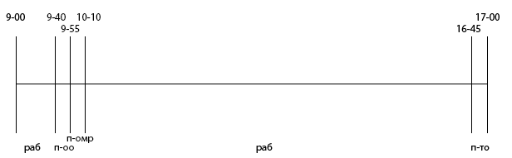

Рис. 11 – Диаграмма эксплуатации компьютера 3 за 5ые сутки наблюдения

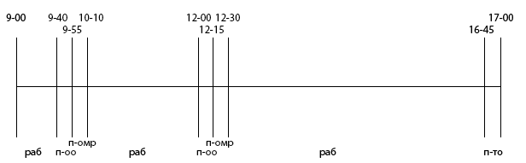

Рис. 12 – Диаграмма эксплуатации компьютера 3 за 6ые сутки наблюдения

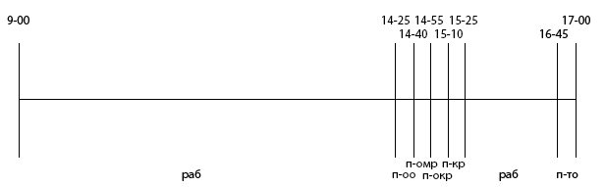

Рис. 13 – Диаграмма эксплуатации компьютера 3 за 7ые сутки наблюдения

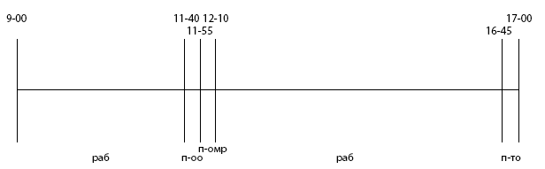

Рис. 14 – Диаграмма эксплуатации компьютера 4 за 1ые сутки наблюдения

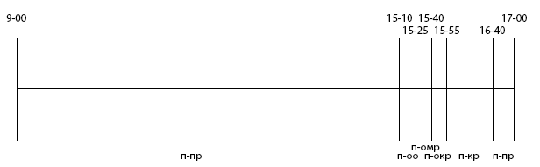

Рис. 15 – Диаграмма эксплуатации компьютера 4 за 2ые сутки наблюдения

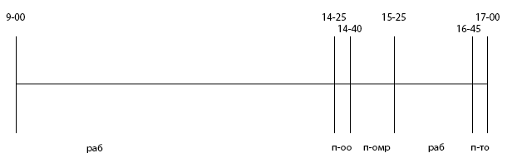

Рис. 16 – Диаграмма эксплуатации компьютера 4 за 3ые сутки наблюдения

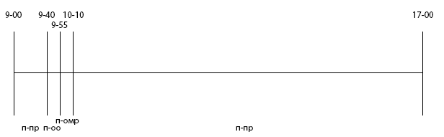

Рис. 17 – Диаграмма эксплуатации компьютера 4 за 4ые сутки наблюдения

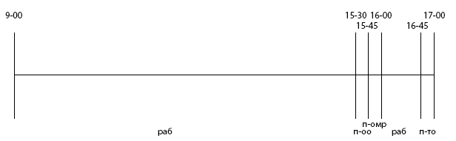

Рис. 18 – Диаграмма эксплуатации компьютера 4 за 5ые сутки наблюдения

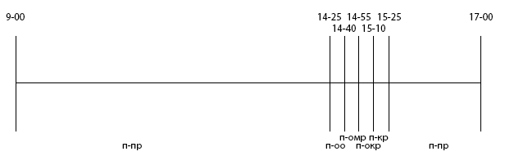

Рис. 19 – Диаграмма эксплуатации компьютера 4 за 6ые сутки наблюдения

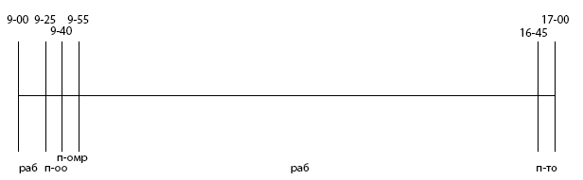

Рис. 20 – Диаграмма эксплуатации компьютера 4 за 7ые сутки наблюдения

Далее представлены показатели фактической надёжности оборудования (наработку на отказ, среднее время восстановления работоспособного состояния, коэффициент готовности и коэффициент технического использования), а также предложения в заявку в отдел снабжения на приобретение расходных материалов на техобслуживание оборудования для наблюдаемых компьютеров.

Компьютер 1:

T = () РАБ = 3015 / 60 = 50,25

ТВ = () ОТК = 240 / 60 = 4

Тпр = 4 + 1,75 + 0 = 5,75

N = 5

0,2 * 50,25 = 10,05

 = 50,25 / (50,25 + 4) = 0,93

 = 50,25 / (50,25 + 5,75) = 0,90

РПЛАН = 1,1*РФАКТ *(ДПЛАН /ДФАКТ) = 1,1 * 70 * 1 = 77

Компьютер 2:

T = () РАБ = 1680 / 60 = 28

ТВ = () ОТК = 180 / 60 = 3

Тпр = 3 + 1 + 24 = 28

N = 3

0,3 * 28 = 8,4

 = 28 / (28 + 3) = 0,90

 = 28 / (28 + 28) = 0,5

РПЛАН = 1,1*РФАКТ *(ДПЛАН /ДФАКТ) = 1,1 * 40 * 1 = 44

Компьютер 3:

T = () РАБ = 2925 / 60 = 48,75

ТВ = () ОТК = 330 / 60 = 5,5

Тпр = 5,5 + 1,75 + 0 = 7,25

N = 7

0,14 * 48,75 = 6,83

 = 48,75 / (48,75 + 5,5) = 0,90

 = 48,75 / (48,75 + 7,25) = 0,87

РПЛАН = 1,1*РФАКТ *(ДПЛАН /ДФАКТ) = 1,1 * 70 * 1 = 77

Компьютер 4:

T = () РАБ = 1480 / 60 = 24,7

ТВ = () ОТК = 330 / 60 = 5,5

Тпр = 5,5 + 1 + 21 = 27,5

N = 7

0,14 * 24,7 = 3,46

 = 24,7/ (24,7+ 5,5) = 0,82

 = 24,7/ (24,7+ 27,5) = 0,47

РПЛАН = 1,1*РФАКТ *(ДПЛАН /ДФАКТ) = 1,1 * 40 * 1 = 44

На таблице 1 представлена программа обеспечения надёжности.

Таблица 1 – программа обеспечения надёжности

|  |  |  |  |  |  |
| --- | --- | --- | --- | --- | --- |
| Установленная причина отказа, сбоя | Кол-во аналогичных сбоев | Дата и № компьютера | Мероприятия по устранению | Ответственный | Срок исполнения |
| 1 | 2 | 3 | 4 | 5 | 6 |
| Отказ мыши | 8 | 03.10.2016  комп 1 | Закупить качественные мыши | Зав. Складом | Неделя |
| Отказ блока питания | 3 | 05.10.2016  комп 1 | Закупить качественные блоки питания | Зав. Складом | Неделя |
| Наличие вируса | 3 | 07.10.2016  комп 1 | Приобрести лицензию качественного антивируса | Системный администратор | День |
| Отказ монитора | 1 | 11.10.2016  комп 1 | Закупить качественные мониторы | Зав. Складом | Неделя |